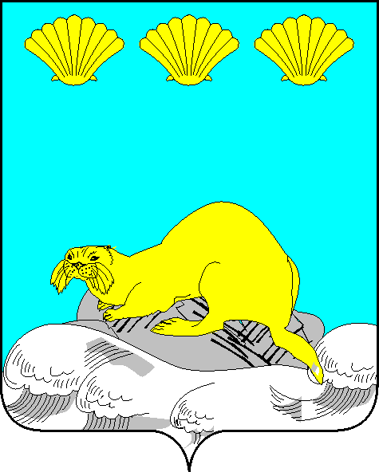

Администрация
Северо-Курильского городского округа

РАСПОРЯЖЕНИЕ

от «13» ноября 2024 г. № 186

г.Северо-Курильск

О резерве

В соответствии с Положением о кадровом резерве для замещения должностей муниципальной службы в администрации Северо-Курильского городского округа, Положением о резерве управленческих кадров Северо-Курильского городского округа, утвержденными постановлением администрации Северо-Курильского городского округа от 03.10.2017. № 446 «О кадровом резерве», с учетом изменений утвержденных постановлением от 14.05.2019 № 249 «О внесении изменений в Положение о кадровом резерве и в Положение о резерве управленческих кадров», на основании протокола заседания аттестационной (конкурсной) комиссии от 13.11.2024 № 2:
1. Внести в список кадрового резерва для замещения должностей муниципальной службы Северо-Курильского городского округа на 2024-2027 годы:
- Лупу Татьяну Александровну;
- Кулик Софью Романовну;
- Рябинину Татьяну Викторовну.
2. Разместить настоящее распоряжение на официальном сайте администрации Северо-Курильского городского округа.
3. Контроль исполнения настоящего постановления возложить на первого вице-мэра М.П. Косонога.

Мэр Северо-Курильского городского округа А.С. Овсянников

